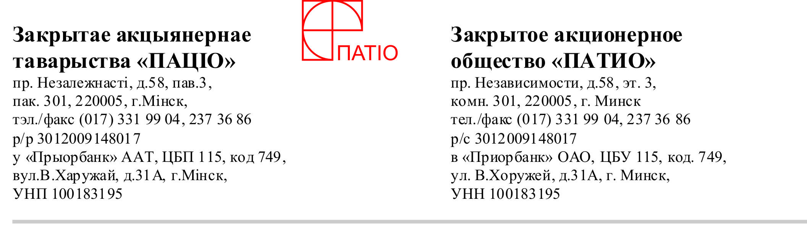

Исх. №_______

«27» мая 2013 г.

Заместителю
генерального директора
по управлению качеством

Зую М.И.

Уважаемый Михаил Иванович!

ЗАО "Патио" была принята к возврату стиральная машина Атлант 60С108-000 зав. №1217369428 от ЧТПУП "Галко-макс". Данная стиральная машина была продана ЧТПУП "Галко-Макс" покупателю Мокрицкой В.М., и не выдержала гарантийного срока эксплуатации. От гарантийного ремонта покупатель отказался. Заявление покупателя, наряд-задание от 14.03.2013 г. прилагается.
На основании изложенного выше, прошу произвести предпродажный ремонт данной стиральной машины в условиях завода (с переупаковкой), а также выдать дубликат гарантийной карты для возможности дальнейшей ее реализации.
В настоящее время стиральная машина находится на складе ЗАО "Патио" по адресу: Минский р-н, д. Большой Тростенец, ул. Западная, 14б.
Дубликат гарантийной карты прошу выслать по адресу: 220020, г. Минск, ул. Нарочанская, 11, ЗАО "Патио", для отдела сервиса.

Начальник отдела сервиса С.О. Статкевич

Кремез И.А. (029) 509 36 10

